LOCALIZACION GEOGRAFICA
La Bahía de Todos Santos está constituida por una regresión de la costa que, con dirección NE forma la prolongada península de Punta Banda; se desvía al NE en una extensión aproximada de 11 kilometros, para luego volver a recobrar su dirección NW. En este punto es donde surgen dos islas llamadas como la bahía, a las cuales separa de Punta Banda un profundo canal de 4 Kms. de ancho y que se caracteriza por sus playas de arrecifes, pequeños farallones y rocas de todos tamaños, entre las que se desliza el sargazo; constan de planicies de 30 a 40 metros de altura que se abren al mar en impresionantes acantilados. Al fondo de esta bahía, protegida por un rompeolas y a veces cubierto por una espesa capa de niebla, se encuentra el Puerto de Ensenada. Extensión Territorial y Límites El Municipio de Ensenada se encuentra situado a 106 Kms. de la frontera norte, en la región comprendida entre los Paralelos 28.0 Norte y 32.0 N., Colinda al norte con el Municipio de Tijuana; al Sur con Baja California Sur; al Este con el Golfo de California y al Oeste con el Océano Pacífico. Ensenada tiene una superficie total de 53,352 Km^2, una anchura máxima de 175 Kms. y una longitud también máxima de 590 Kms. Cuenta, además, con litorales sobre el Océano, que van desde la Misión, ubicada en el paralelo 32.0 hasta el paralelo 28.0 en la Bahía de Sebastián Viscaíno. Se incluyen como territorio municipal las islas de Cedros, Benitos, Guadalupe y San Martín, Salvatierra, San Luis, Angel de la Guarda, Smith y San Lorenzo

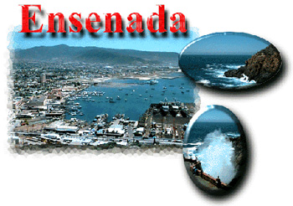
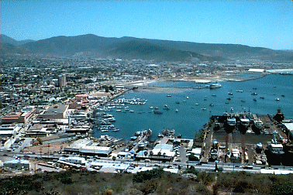

Ensenada B.C.
webmaster@cicese.mx
ENSENADA BAJA CALIFORNIA MÉXICO

La Bella Cenicienta del Pacífico

La Bella Cenicienta del Pacífico
La ciudad de Ensenada se localiza en el noroeste de México, a 100 km al sur de la frontera con Estados Unidos. Con una población de aproximadamente 260,000 habitantes en la zona urbana, registra una tasa anual de crecimiento de 2%. Ensenada B.C. es uno de los municipios más antiguos de Baja California y el municipio más grande del mundo en extensión territorial; su amplísima zona rural se destaca por la calidad de sus productos, todos ellos de exportación. El turismo, la pesca, la agricultura y la industria son las actividades más importantes en el desarrollo económico de la ciudad. Una de las características sobresalientes de la ciudad es la convergencia de centros de investigación y de instituciones académicas y culturales: La Universidad de Baja California, el Instituto Tecnológico Regional, el CETyS Universidad, la Universidad Xochicalco, la Universidad Tecnológica y la Universidad Nacional Autónoma de México, a través de Astronomía y del Centro de Ciencias de la Materia Condensada.

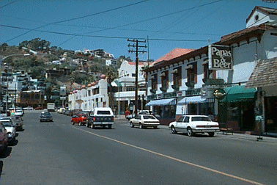

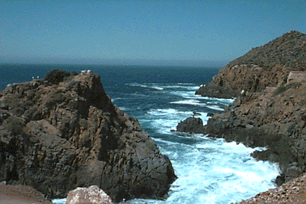

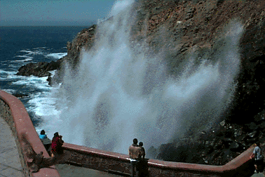

La Bufadora es una de las mejores partes turísticas de Ensenada B.C

